2024届广西医药类高校毕业生就业双选会
（南宁专场）参会须知

一、双选会时间和地点
时间：2023年11月12日 9:00—15:00
地点：广西医科大学南宁-校本部露天运动场
二、学生参会预报名方式
1.预报名时间：11月08日12:00至11月10日23:59。
2.请扫描下方二维码进行参会预报名，预报名成功后双选会当天刷身份证入场。
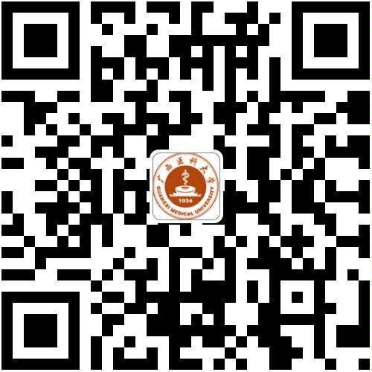

3.为了保证大家快速入场,请大家务必提前预报名，否则参会当天需现场录入信息后方可入场。

三、注意事项
1.广西医科大学2024届毕业生的账号为学号，密码为身份证后六位，扫码后直接登录报名即可。
2.非广西医科大学2024届毕业生，需注册后报名预约。
3.参会当天请大家携带求职简历。

感谢各位同学的支持和配合，祝大家找到理想的工作。

广西医科大学
2023年11月07日

